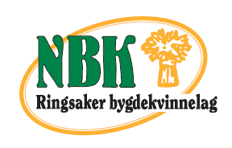

Buketten

KJÆRE DAMER I ALLE ALDRE!

Vår prosjekt «Kvinner UT» fortsetter med grønnsakhageparseller også i 2019!
Vi inviterer til
oppstartmøte med bestilling av frø og planter,

på torsdag, 14.mars 2019, kl. 18:00
2. etasje. i Garveriet i Moelv.

Alle tar med seg LITT mat fra hjemlandet sitt.
Vi lager et felles bord, så alle kan få smake.

Bli med! Møt opp!
Ta gjerne med en venninne!
Hilsen
Vi gleder oss!

Ringsaker bygdekvinnnelag

Ringsaker Bygdekvinnelag ved leder Inger Amb
Tlf.: 995 78609
Hjemmeside:
https://bygdekvinnelaget.no/lokallag/ringsaker-bygdekvinnelag
Facebook: https://www.facebook.com/RingsakerBygdekvinnelag/.

